На территории Челябинской области проходит

операция «Оружие - 2024»

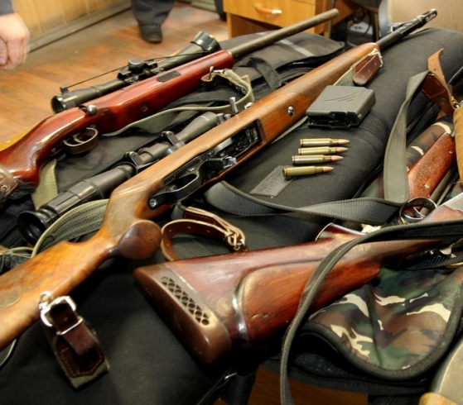
На территории Челябинской области и г.Челябинска началась операция «Оружие-2024».
Цель мероприятия - добровольная возмездная сдача незаконно хранящегося у населения оружия, боеприпасов, взрывчатых веществ и взрывных устройств.
Граждане Российской Федерации, иностранные граждане и лица без гражданства, добровольно сдавшие в полицию незаконно хранящиеся у них оружие, боеприпасы и взрывчатые вещества, имеют право на получение денежного вознаграждения.
Для того чтобы сдать оружие необходимо обратиться с соответствующим заявлением в дежурную часть отдела полиции по месту жительства.
Контактные телефоны ОЛРР по г. Челябинску:
733-15-70, 733-15-68, 733-15-79, 733-15-59
Адреса отделов полиции УМВД России по г. Челябинску:
ОП «Ленинский» - ул. Нахимова, 1
ОП «Советский» - ул. Монакова, 2
ОП «Тракторозаводский» - ул. Шуменская, 43
ОП «Металлургический» - ул. Электростальская, 13
ОП «Центральный» - ул. К. Маркса, 78
ОП «Калининский»- пр. Победы, 123
ОП «Курчатовский» - ул. Чайковского, 5
ОП «Северозападный» - ул. Бр. Кашириных, 102А
Граждане, добровольно сдавшие незаконно хранящиеся у них предметы вооружения, освобождаются от уголовной и иной ответственности в соответствии со ст. 222 УК РФ, при условии, что с его помощью ранее не совершалось преступление.
По всем интересующим вопросам можно обратиться в отдел лицензионно-разрешительной работы по г. Челябинску: г. Челябинск, ул. С. Разина, д. 6В
Телефоны для справок 733-15-70, 733-15-68, 733-15-79, 733-15-63, 733-15-59.

ОЛРР по г.Челябинску Управления
Росгвардии по Челябинской области

